Archivum Państwowe w Olsztynie, Sygn. 42/295/0/4462 - Sdorren No 2 - S. 66
Copia vidimata. / original ohne Stempel /

Verhandelt im Dorfe Sdorren
Justiz Amts Johannisburg d. 5 Maerz
1812
Zur Aufnahme eines gerichtlichen
Verlassenschafts Inwentarii und even-
tualiter zur Anlegung der Erbthei-
lung über den Nachlaß des hierselbst
ab intestato verstorbenen Landge-
schworenen Emilius Guttowskÿ steht
heute Termin an:
Zu dem Ende verfügten sich fades-
unterzeichnete hieher unter Zuzie-
hung des Landgeschworenen Pes-
harra als längst vereideten Taxa-
tor und trafen im Schichthause
ver

Archivum Państwowe w Olsztynie, Sygn. 42/295/0/4462 - Sdorren No 2 - S. 66 b
versammelt an
I. die Schichtgeberin Landgeschworene
Wittwe Barbara Guttowskÿ
gebohren Wikowskÿ primo votr
Foltin
II. wie den Erben
1. den Emilius
2. den Michael und
3. die Eleonora Geschwister Guttows-
kÿ.
Dies sind sämtlich zu dem gegen-
wärtigen Nachlaß konkurrirende
Erbintereßenten.
Sie baten zuwürdigst das Inwen-
tarum aufzunehmen und behalten
es sich vor nach Beendigung dieses
Ge

Archivum Państwowe w Olsztynie, Sygn. 42/295/0/4462 - Sdorren No 2 - S. 67 a
Geschäfts ihre Anträge über
die anzulegende Erbttheilung zu machen
Ehe diesem Antrage deferirt worden
wurde Schichtgeberin nachdrücklich er-
mahnt alles getreu ad inventarum
anzugeben, was zum Nachlaße
ihres verstorbenen Ehemannes ge-
höre und Nichts zu verschweig-
gen, weil beim geringsten Anschein
einer Verheimlichung die Erben wohl
befugt wären von ihr den Offen-
barungs Eid zu verlangen.
Sie versprach dieser Anweisung
Folge zu leisten und nach dem hierauf
der Landgeschworene Pesharra
auf

Archivum Państwowe w Olsztynie, Sygn. 42/295/0/4462 - Sdorren No 2 - S. 67 b
auf seinem geleisteten Eid zurück
und angewiesen worden war,
die Taxe dem gemäß zu ver-
richten wurde folgendes
Inventarum
cum Acta conscribirt
Tit I An unbeweglichen Gütern
und liegenden Gründen
1 Ein hieselbst belegenes aus 2 ¼
Huben bestehendes köllmisches
Grundstück, welches mit einem
mittelmäßigen Wohnhause 2
Scheunen nebst Stall einem neu-
en Stall mit 3 Abtheilungen
einem alten Stall nebst
Ab

Archivum Państwowe w Olsztynie, Sygn. 42/295/0/4462 - Sdorren No 2 - S. 68 a
Abtheilungen einer Schaluppe nebst
Stall, einem dabey stehenden Stall
einer alten Schaluppe und einem Stall
bebaut ist.
Dieses Grundstück wird mit Zu-
stimmung der Interessenten
auf 634 rt 57 gr
gewürdigt,
2. Ein aus Einer Hube be-
stehender Werder wird
auf 160 -.-.-.-
gewürdigt.
3 Eine separat belegene
Hufe Beglowskÿ ge-
nannt 67 -.-.-.-
4 25 Morgen Wiesen
Lectus (Latus?) 861 rt 57 gr

Archivum Państwowe w Olsztynie, Sygn. 42/295/0/4462 - Sdorren No 2 - S. 68 b
Transport 861 rt 57 gr
auf Glembowo 50 -- 30 –
5 ½ Hube Krugland 42 – 48 –
6,3 Huben köllmisch auf
Thurowen 400 -.-.-.-
Summa 1 353 rt 45 gr

Tit. II An Aktivis und ausstehenden
Forderungen
von Skrobucha 2 rt

Tit. III an barem Gelde
nichts

Tit. IV An Gläser und Kredenzung
überhaupt 2 rt
Hapfe

Tit. V
An
Archivum Państwowe w Olsztynie, Sygn. 42/295/0/4462 - Sdorren No 2 - S. 69 a
An Zinn, Kupfer, Metall,
Messing, Blech und Eisen
1 6 Stück gemeine Tellern
a 16 gr 1 rt 18 gr
2 6 Stück Löffel a 5 gr 30 -
3 1 Lauhter 12 -
4 1 alter kupferner Kessel 2 -
5 1 kleiner dito 1 - 30 -
6 1 Kaßrolle 1 -
7 1 kupferner Topf 1 - 60 –
8 1 dto auf drey Füßen 1 - 60 –
9 1 alter Dreyfuß 18 –
10 1 Feuerbok 30 –
11 1 d Zange 12 –
12 1 einserner Topf 45 –
13 1 Flinsenpfanne 14 –
Latus 10 rt 30gr

Archivum Państwowe w Olsztynie, Sygn. 42/295/0/4462 - Sdorren No 2 - S. 69 b
Transport 10 rt 30 gr
14 1 reib Eisen 6 –
15 1 eiserner Mörser 30 –
16 2 Holzaxten a 43 gr 1 –
17 3 Großsensen a 30 gr 1 –
18 1 Hachselmeßer nebst
Ring 45 –
19 1 Brettschneidensäge 1 - 38 –
20 2 Zaunbohrer a 18 gr 36 –
21 3 Holzsägen 2 - 30 –
22 1 Zimmerbeil 1 –
23 1 krumme Axt 36 –
24 2 Stk Queraxten a 45 gr 1 –
25 1 Winkeleisen 45 –
26 1 Schneidemesser 15 –
27 7 Stk Stämm Eisen a 6 gr 42 –
Latus 20 rt 75 gr

Archivum Państwowe w Olsztynie, Sygn. 42/295/0/4462 - Sdorren No 2 - S. 70 a
Transport 20 rt 75 gr
28 1 krummes Roßeisen 18 –
29 4 Sichels a 6 gr 24 –
30 2 große Kartoffelhaken
a 6 gr 12 –
31 3 kleine dito a 3 gr 9 –
32 1 Schneiderschere 9 –
33 2 Schraubenschlößer a 12 gr 24 –
34 3 St altes Eisen a 9 gr 9 –
36 2 Stemziken a 6 gr 12 –
37 1 Kneifzange 9 –
38 1 Pfeile 6 –
39 2 alte Schaafscheren a 9 gr 18 –
40 2 Heuforken a 12 gr 24 –
41 3 Stk Mistforken a 12 gr 36 –
Latus 23 rt 63 gr

Archivum Państwowe w Olsztynie, Sygn. 42/295/0/4462 - Sdorren No 2 - S. 70 b
Transport 23 rt 63 gr
42 3 Paar Locheisen nebst
nebst Prilien 2 - 60 –
43 1 Holzsage 1 –
44 1 Bratenspieß 36 –
Summa 27 rt 40 gr

Tit VI An Leinenzeug und Betten
1 2 Oberbetten a 3 rt 6 rt
2 4 Kopfkissen a 60 gr 1 - 60 gr
3 1 feines Laken 60 gr
4 1 dito 45 gr
Suma 9 rt 75 gr

Tit VII An Meubles und
und Hausgerät
1 1 altes Kleiderschaff 5 rt
La. p. e.

Archivum Państwowe w Olsztynie, Sygn. 42/295/0/4462 - Sdorren No 2 - S. 71 a
Transport 5 rt
2 1 Speise schaff 2 –
3 1 dito 2 –
4 1 alter Kasten 60 gr
5 1 Mangel 2 - 60 –
6 1 Beuch theine 45 –
7 2 alte Kunst tonnen a 45 gr 1 rt
8 2 alte Schlacht trochn a 30 gr 60 –
9 1 großer lederner Rad-
lug 30 –
10 2 kleinere dito a 6 gr 12 –
11 1 alte Kniedel 60 –
12 2 Mullen a 6 gr 12 –
13 3 kleine Pfennchen a 6 gr 18 –
14 4 Wassereimer a 6 gr 24 –
15 1 Haar und Bastensieb 24 –
Latus 16 rt 61 gr

Archivum Państwowe w Olsztynie, Sygn. 42/295/0/4462 - Sdorren No 2 - S. 71 b
Transport 16 rt 61 gr
16 1 Winkelschaff 60 -
17 2 Regels a 15 30 –
18 1 kleiner Tisch 15 –
19 3 Lehnstühle a 6 gr 18 –
20 2 halbe Biertonnen a 12 gr 24 –
21 1 Spuhlroken 18 –
22 2 Spinnroken a 15 gr 18 –
23 2 Flachs brachn a 9 gr 18 –
24 2 dito Hecheln a 12 gr 24 –
25 1 Paar Wollkomme 18 –
26 1 Butterfaß 15 –
27 1 Milchstiggel a 6 gr 12 –
28 3 alte Saltonnen a 3 gr 9 –
29 13 Stk. Bilder a 3 gr 39 –
30 4 Stk. We…erkamme a 9 36 –
Latus 20 rt 67 gr

Archivum Państwowe w Olsztynie, Sygn. 42/295/0/4462 - Sdorren No 2 - S. 72 a
Transport 20 rt 67 gr
31 1 Besemer 15 –
32 2 kleine Brandtweins-
Läheln a 9 gr 18 –
Suma 21 rt

Tit VIII An Kleidungsstücken
Die wenigen Kleider hat die
Schichtgeberin unter die Kinder
in natura vertheilt.

Tit IX An Wagen und Geschirr
1 2 alte Holzwagen mit allem
Zubehör a 3 rt 3 gr 6 rt 60 gr
2 1 kleiner Wagen 3 –
3 1 alter beschlagener Wagen 4 –
4 2 beschlagene Schlitten a 4 ft 8 –
Latus 21 rt 60 gr

Archivum Państwowe w Olsztynie, Sygn. 42/295/0/4462 - Sdorren No 2 - S. 72 b
Transport 21 rt 60 gr
5 1 Schlitten nebst Kasten 3 –
6 1 neuer Rall 1 –
7 2 alte diti a 45 gr 1 –
8 1 Jagdschlitten 2 –
9 1 Halskupfel mit Ketten 1 –
10 2 Halfter mit Ketten a 45 1 –
11 1 lederner Zaum 18 –
12 3 lederne Sinflen a 45 gr 1 - 45 –
13 3 hanpfene Sinflen a 12 gr 36 –
14 2 Jagdleinen a 12 gr 24 –
15 2 große Heuleinen a 9 gr 18 –
Summa 33 rt 21 gr

Tit. X An Vieh, Pferden, Schafen
Schweinen und Federvieh
1 schwarzer 12jähriger Wallach 10 –
Laphe

Archivum Państwowe w Olsztynie, Sygn. 42/295/0/4462 - Sdorren No 2 - S. 73 a
Transport 10 rt
2 1 brauner 8-jähriger Wallach 15 –
3 1 schwarzer 12 - dito 15 –
4 1 brauner 8 –– Stute 20 –
5 1 schwarzes 2 – Hengst-
fohlen
6 1 braune 3 – Stute 6 –
7 1 braunes 1 – Stutfohlen 4 –
8 1 brauner 1 – Hengstfohlen 2 –
9 5 Stk alte Ochsen a 10 rt 50 –
10 7 Stck Kühe 6 rt 42 –
11 3 – 4 jährige Lehrochsen
a 8 rt 24 –
12 2 Stck 3 jährige dito a 4 rt 8 –
13 5 – 3 –Hufstärken
a4 rt 20 –
14 10 - 2 --- Kälber a 3 rt 30 -
Latus 251 rt

Archivum Państwowe w Olsztynie, Sygn. 42/295/0/4462 - Sdorren No 2 - S. 73 b
Transport 251 rt
15 8 Stk 1 jährige a 45 gr 12 –
16 16 – alte Schaafe a 6 gr 10 - 60 gr
17 8 – Ziegen a 45 rg 4 –
18 4 – Mittelschweine a 1 rt 30 gr 5 - 30 –
19 7 – 1 jährige Ferkel a 60 gr 4 - 60 –
20 6 alte Gänse a 15 gr 1 –
Suma 288 rt 60 gr

Tit. XI An allerhand Vorrath
zum Gebrauch
1 40 Scheffl Korn a 1 rt 40 rt
2 3 – Erbsen a 1 rt 30 gr 4 –
3 die Aussaat auf dem bäu-
erlichen Acker 31 – 87 gr
Suma 75 rt 87 gr

Tit. XII An allerhand Vorrath
zum

Archivum Państwowe w Olsztynie, Sygn. 42/295/0/4462 - Sdorren No 2 - S. 74 a
zum Verkauf und Handel
nichts

Tit XIII An Briefschaften und
Dokumenten
nichts

Tit XIV An Passivis und Schulden
1 dem Köllmer Jacob Krispin aus
Jeglinnen 4 rt
2 den Bäckermeister Krus-
kaschen Eheleute aus Jo-
hannisburg den Rest der
Erbtheile der Kruskaschen
Ehefrau mit 33 rt 30 gr
3 der Louise abgeschiedenen
Latus 37 rt 30 gr

Archivum Państwowe w Olsztynie, Sygn. 42/295/0/4462 - Sdorren No 2 - S. 74 b
Transport 37 rt 30 gr
Korsetz geborene Foltin
den Rest ihres Erbtheils 100 rt
4 dem Köllmer Johann
Foltin gemäß Berechnung
vom 13 Obr 1810 167 36 –
5 an Zinsen vom 24 april
1803 bis dahin 1812 4
Prozent 28 72 –
6 dem Köllmer Michael
Guttowskÿ aus Grodzisko 25
7 vom väterlichen Erbtheil 35 21 gr
8 den Szesnÿschen Erben 23 21 gr
gemäß Theilungs Rezeß
über den Nachlaß des Michael
Gutowskÿ aus Thurowen
vom 17 Julÿ 1804
Summa 642 rt 54 gr

Archivum Państwowe w Olsztynie, Sygn. 42/295/0/4462 - Sdorren No 2 - S. 75.a
Recapitulatio
Tit I 1354 rt 45 gr
- II 2 –
- III - -
- IV 2 –
- V 27 - 69 –
- VI 9 - 75 –
- VII 21 –
- VIII - -
- IX 33 - 21 –
- X 288 - 60 –
- XI 75 - 87 –
- XII et XIII - -
Summa Summarum 1814 rt 87 gr
Hiervon die Passiva ex Tit XIV
mit 642 - 54 –
so bleibt remi Verla-
senschafts Maße - 1172 rt 33 gr
Mehr war nach Anzeige der Intereßenten nicht zu niventiren. Es wurde mit ihnen das Inventarum
durchgegangen, sie fanden darüber
nichts
Archivum Państwowe w Olsztynie, Sygn. 42/295/0/4462 - Sdorren No 2 - S. 75 b
nichts zu bemerken, und schließen fol-
genden Erbtheilungs Vergleich
§ I
Die im Eingange dieser Verhand-
lung namentlich benannte Wittwe
und Erben des hieselbst verstorbenen
Landgeschworenen Emilius Guttowskÿ
erkennen das vorstehende über seinen
Nachlaß aufgenommene Inventa-
rium für richtig und die Taxe
dem Werth der Dinge für angemessen
an, daher auch die Erben der Schichtge-
berin den Schichteid erlassen.
§ II
Ferner erkennen die Intereßen-
ten die Verlaßenschafts maße nach
Abzug der Schulden auf 1172 rt 33 gr
für richtig konstituirt an.
Hiervon bekommt Schhichtgeberin
zur

Archivum Państwowe w Olsztynie, Sygn. 42/295/0/4462 - Sdorren No 2 - S. 76 a
zur köllmischen Hälfte 586 rt 16 gr 9 Pfg
und die andere Hälfte be-
kommen die 3 Erben zum
Vatertheil und zwar
1 der Landgeschworene Emilius
Guttowskÿ 195 rt 35 gr 9 Pfg
2 der Michael Guttowskÿ 195 - 35 - 9 –
3 die Eleonora Guttowskÿ 195 - 35 - 9 -
diese Berechnung erkennen Intere-
ßenten für richtig an, und sind damit
zufrieden.
§ III
Die Erben zedieren der Schichtgeberin
den gantzen be- und unbeweglichen
Nachlaß für die Taxe des Inventaru
erb und eigenthümlich.
§ IV
Die Erben lassen ihre Erbtheile beÿ
der Schichtgeberin ohne Zinsen und Sicher-
heit stehen, diese ist verbunden sie
statt

Archivum Państwowe w Olsztynie, Sygn. 42/295/0/4462 - Sdorren No 2 - S. 76 b
statt der Zinsen mit allen Bedürfnissen
zu unterhalten, auch ihnen die Erbtheile
sobald sie es verlangen auszuzahlen.
§ V
Ferner ist Schichtgeberin verbunden
die erbschaftlichen Gläubiger zu befrie-
digen und die Erben vor ihren An-
sprüchen sicher zu stellen.
§ VI
Die Kosten für die Regulierung
des Nachlasses bezahlt die Schichtgeberin
allein.
Ueber diesen Erbtheilungs Ver-
gleich wollen Interessenten fest
und unverbrüchtlich halten, sie ent-
sagen allem demselben etwa ent
gegen

Archivum Państwowe w Olsztynie, Sygn. 42/295/0/4462 - Sdorren No 2 - S. 77 a
entgegenstehenden Einreden und
Ausflüchten besonders der nicht hin-
länglich belehrten rechtlichen Folgen
der eingegangenen Bedingungen
und haben zum Beweise dessen
und dass diese Verhandlung überall
ihre wahren und unwiderruflichen
Willen erhalte, solche nach geschehener
deutlichen Vorlesung mit den sich gewähl-
ten Beÿständen nachstehend eigen-
händig unterzeichnet.
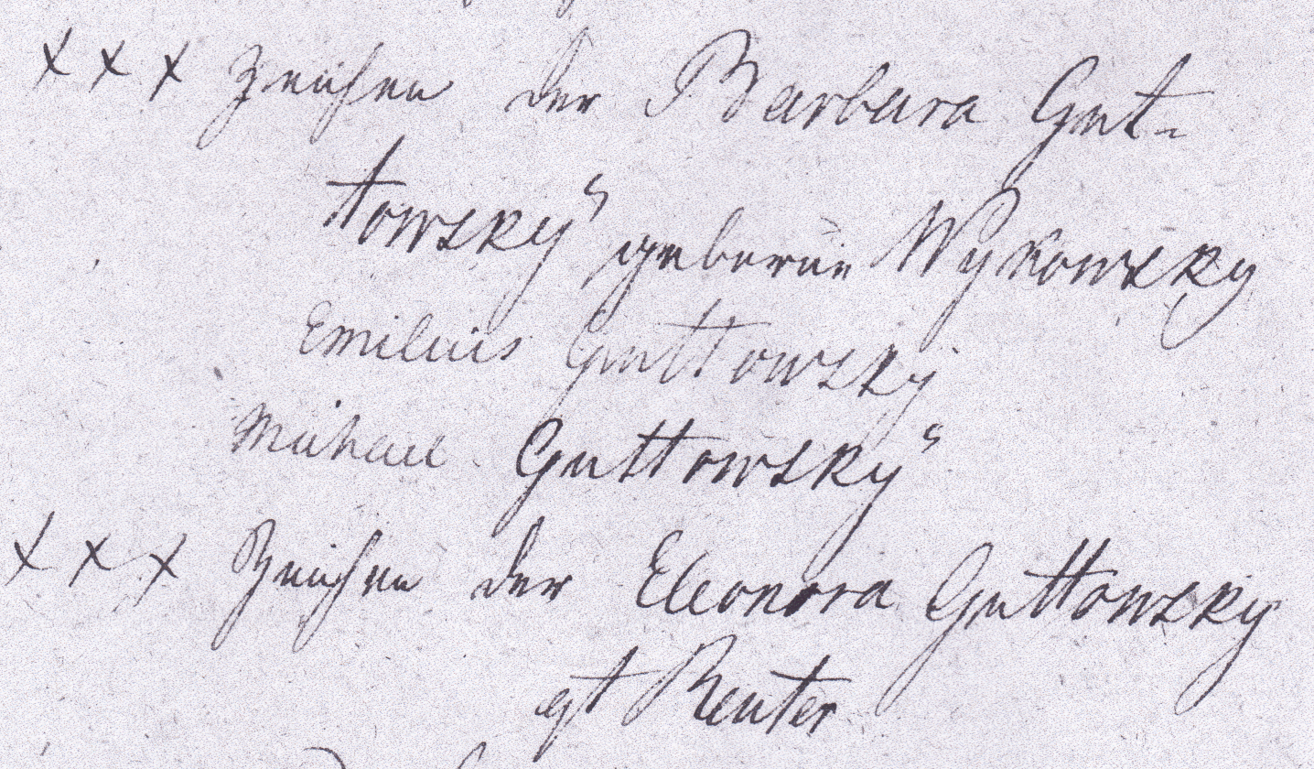
welches sowie die Identität
und

Archivum Państwowe w Olsztynie, Sygn. 42/295/0/4462 - Sdorren No 2 - S. 77 b
und diespositionsfähigkeit der Intere-
ßenten hiemit bescheinigt und die Ver-
handlung den 7 Maerz 1812 geschlossen
wird
3 Unterschriften
Meschelt ? Stabbert Pesharra
Vorstehender über den Nachlaß des zu Sdorren
verstorbenen Landgeschworenen Emilius Gut-
towskÿ von seiner Wittwe und Erben geschlo-
ßenen Erbtheilungs Vergleich wird mit Vor-
behalt der Rechte jedes Dritten dagegen
gerichtlich bestätigt
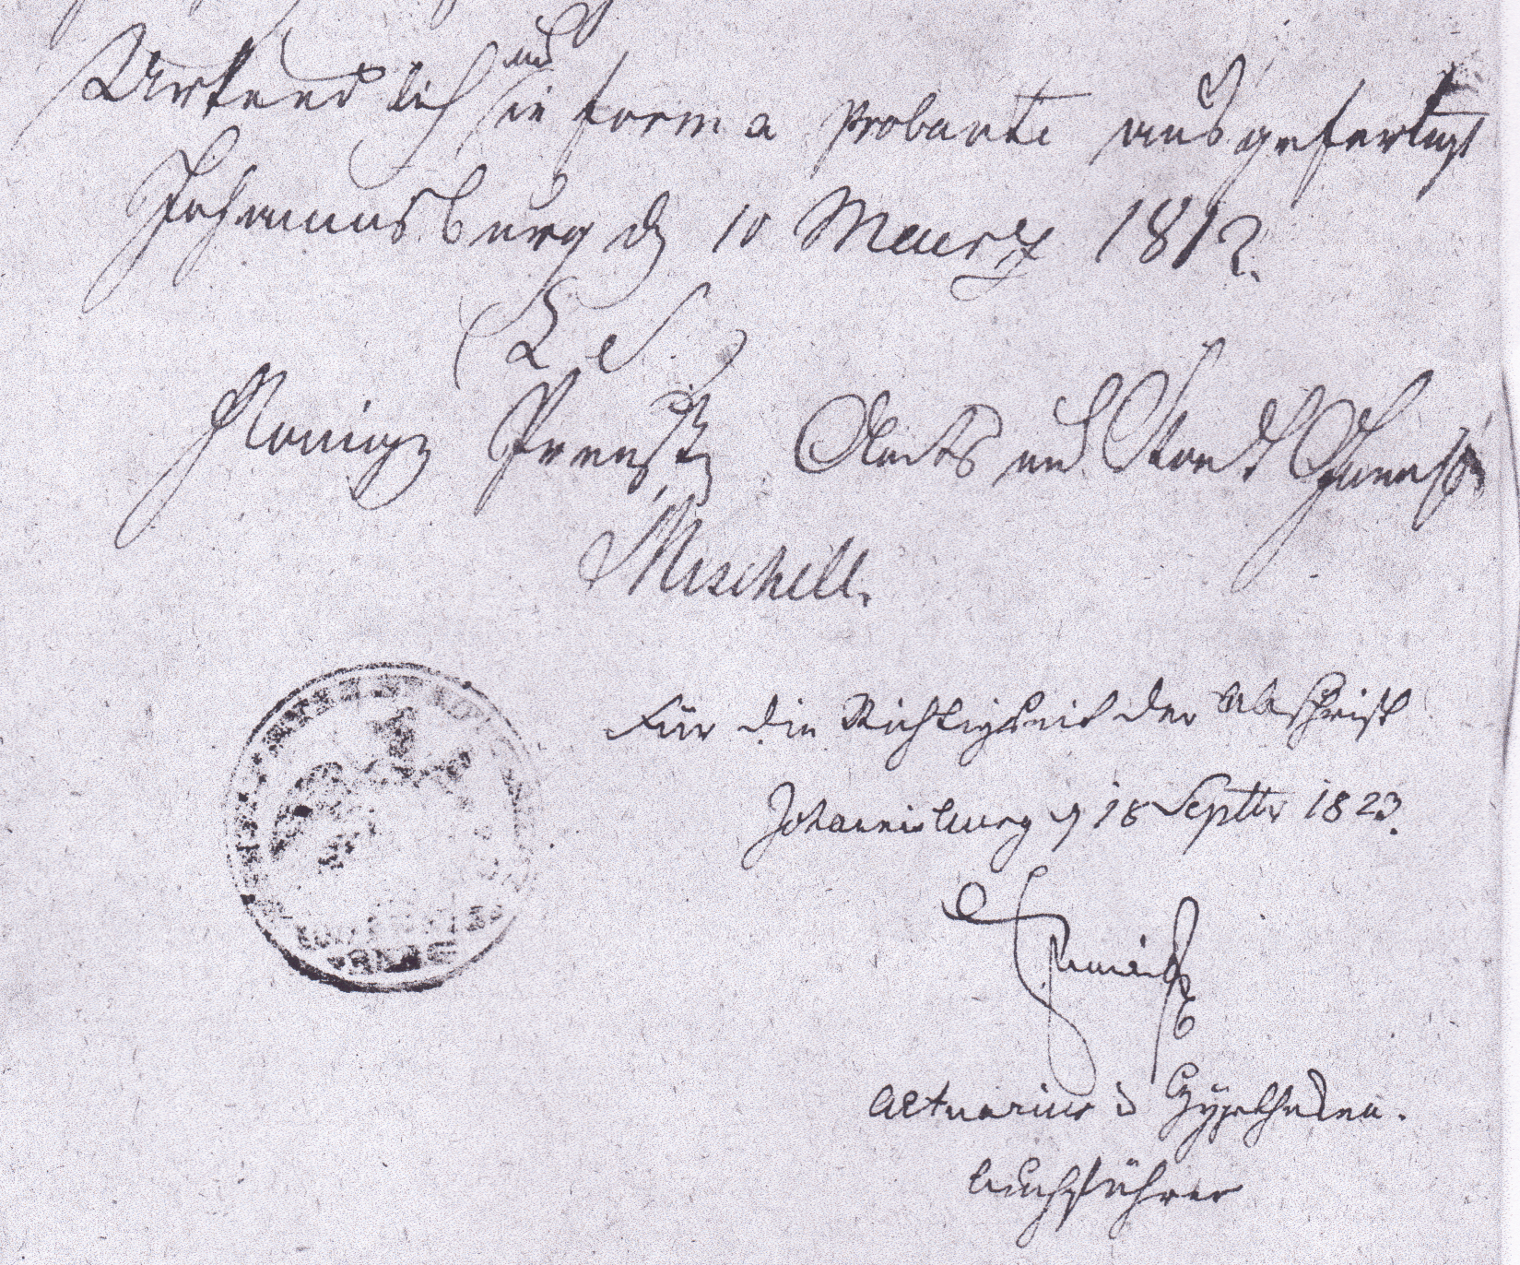

„ohne Testament“ – dies ist für einen Landgeschworenen, der sich – bei einem doch so recht großen Besitz – über die möglichen Folgen für seine Familie im Klaren gewesen sein müsste, sicher sehr ungewöhnlich. Deshalb ist anzunehmen, dass sein Tod plötzlich und unerwartet eingetreten ist.
nach Aussage der „Hypotheken Sache des köllmischen Guths Sdorren No 2 …… der Michael Guttowskÿ mit seiner Ehefrau Catharina geborene Chrispin“ vom 8. September 1823: „Dieser starb nach Ausweis der Akten über seinen Nachlaß den 6 Maerz 1811 (im Alter von 55 Jahren), seine vorgenannte Wittwe blieb wiederum gemäß Erbrezeß vom 5 ^{tn} Maerz 1812 im Besitz des Guthes.“ Dieses „Verlassenschafts Inwentarii“ ist also erst fast auf den Tag genau ein Jahr später – nach einer „gehörigen“ Trauerzeit (?) – erstellt worden.
geb. 30.03.1786 – also knapp 26 Jahre alt
geb. 07.12.1787 – also noch nicht 25 Jahre alt
geb. 04.12.1789 – also noch nicht 23 Jahre alt und erst 4 Jahre später 24.10.1816 oo mit Jan Ruchay III
die zwei bzw. drei Jahre später geborenen „Geschwister“ Carl Ludwig (*04.07.1792) und Wilhelmina (*27.08.1793) sind offensichtlich schon verstorben.
defiriren = bewilligen, genehmigen
http://de.wikipedia.org/wiki/Hufe Die Hufe, in Süddeutschland Hube genannt, ist ein altes, relativ großes Flächenmaß. Typischerweise beträgt es dreißig Morgen, also entsprechend etwa sechs bis achtzehn Hektar. In Preußen entspricht 1 Hufe/Hube 30 Morgen, bzw. 180 Quadratruten oder 144 Quadratfuß = 7,6597 Hektar. „Das Wort Hufe bezeichnet ein landwirthschaftliches Gut, welches mit einem Pfluge bestellt werden kann und demnach der Arbeitskraft einer Familie entspricht.“ Die korrelative Fläche wurde von Anfang des 9. bis ins 19. Jahrhundert hinein meist auf rund 30 Morgen veranschlagt. Großbauern konnten mit Hilfe von vielen Knechten und mehreren Zugtiergespannen auch 60 oder gar 120 Morgen bewirtschaften. Allein das Foltinsche Erbe aus 2 ¼ Huben entspricht also ~17 Hektar. Dazu kommen dann die auf den folgenden Seiten genannte 1 Hube „Werder“, die „separat belegene Hufe Beglowskÿ genannt“, 425 Morgen Wiese, 5 ½ Hube (165 Morgen) Krugland und – sehr wahrscheinlich das Erbe von George Aemilius’s Vater Michael Gutowski aus Thurowen – kommen 6,3 Huben (entspr. 189 Morgen) köllmisch auf Thurowen dazu. Ohne die 425 Morgen (?) Wiesen, das Brachland (?)(30 Morgen) im „Werder“, die 5 ½ Hube (30 Morgen) „Krugland“ und die Wiesen der "Wittwe Maloni" „Glembowo“ in Kl. Keshel sind das – aber einschließlich des Erbes vom Vater in Thurowen (~48 ha) beachtliche 73 ha zu bearbeitende „Äcker/=Fußballfelder“. (1 ha (100x100m) = 100 a = 1 hm² = 0,01 km² = 10.000 m² also 0,73 km²)
eigentlich ein Beiboot, hier wahrscheinlich eine Hütte am Spirdingsee
http://de.wikipedia.org/wiki/Taler Der preußische Reichstaler bildete bis Ende 1871 die Geldeinheit von beinahe ganz Norddeutschland und wurde zuerst in 24 Groschen und dann ab 1821 in 30 Silber-Groschen unterteilt.
http://de.wikipedia.org/wiki/Groschen Unter anderem gab es in Preußen des 19. Jahrhunderts den Silbergroschen (Sgr.) zu 12 Pfenningen
möglicherweise sind dies die 1823 bei Michael Gutowski genannten „114 ½ Ruthen preußischen Maaßes Spirdingswerder genannt“ (1 Hufe = 30 Morgen, bzw. 180 Quadratruten)
http://de.wikipedia.org/wiki/Werder_(Landschaft) Der Werder (seltener auch das Werder), auch Werth ist eine topografische Bezeichnung, die überwiegend auf Inseln als auch für zwischen Flüssen und stehenden Gewässern gelegenes Land, sowie für eingedeichtes oder aus Sumpf trockengelegtes und als Moorbesiedlung urbar gemachtes Land gebraucht wird. In Namen finden sich noch -wörth, -ward und ähnliche Formen.
s. Nachlass Barbara Guttowskÿ 1822 †Barbara Gutowskÿ (1) 295/4462 S.76 b: … ist die Wittwe Maloni aufzufinden ……ist diese Wiese ein Theil der in der Prästations Tabelle aufgeführten Wiese Glembowo welche beÿ kl. Keshel belegen ist und wovon gar keine Abgaben entrichtet werden. Diese Wiese Maloni genannt soll eine Hufe groß seÿn jedoch wissen Gutowski und Foltin nicht anzugeben ob köllmisch oder preuß. Maaß
Jakob Krispin ist möglicherweise der Vater der Catharina Crispin, spätere Ehefrau des Michael Gutowski, (1738 Jeglinen / Jeglinnen ab 1938 Wagenau ggr. 1539 als Freidorf mit 3 Hufen, Schule seit 1745 4,5 km nördlich von Johannisburg, Kirchspiel Johannisburg-Land)
Die Amalie Foltin, *15. 4. 1808, († 31.12.1862), 3., mittleres Kind von Christian Foltin und Barbara Wykowsczenka, wird später in erster Ehe den Michael Kruska, *14. 8.1805, Besitzer und Bäcker in Johannisburg, heiraten
Lovisa Foltin, oo1 Stramka oo2 Korsetz, in der pollnischen Stadt Serock wohnhaft, zweitjüngstes Kind des Christian Foltin u. Barbara Wikowsczanke *22.01.1782
Mich.Guttowski, Köllmer z.Grodzisko, Kirchsp. Kumilsko, will die Tochter des Bruders seiner † Ehefrau Catharina Stasikowna (Stasik) heiraten. Entsch Kbg., 4.6.1795, daß bes. Befreiung nicht nötig. (StAv.Kbg. EM 13b, 1.Fach, Trausachen) - Quelle QMS 1 G. S.518
Grodzisko (1932: Burgdorf), Gründung 1476 d. d. Deutschen Ritterorden als Freigut mit 21 Hufen, Einw. 1939: 137, Schule seit 1856, 6 km südwestlich von Kumilsko (Morgen), Ksp Kumilsko
1788 heiratet die Wittwe des verstorbenen Fryc Christoscyn aus Groß Kessel, Eleonora Chrystowienin, geb Guttowski, 22 Jahr alt, des Herrn Landgeschworenen Michael Guttowski aus Turowen jüngste Tochter - den Jüngling David Sczesny, 21 J, des verstorbenen köllmischen Wirthes in Turowen Andrs Sczerny jüngsten Sohn – diese Eleonora ist also die kleine Schwester des Aemilius
Dieser Michael Gutowski ist mit Sicherheit der Vater des George Aemilius Guttowski
Synonym für inventieren, veraltet: erfinden, sich etwas ausdenken, kreieren
ze|die|ren <lat.> (eine Forderung an einen Dritten abtreten)

